redis主从复制概述
在分布式集群系统中为了解决服务单点故障问题，通常会把数据复制出多个副本部署到不同的机器中，满足故障恢复和负载均衡等需求。Redis也是如此，它为我们提供了复制功能，实现了相同数据的多个Redis副本。复制功能是高可用Redis的基础，Redis的哨兵和集群（Cluster）模式都是在主从复制模式的基础上实现的。复制也是Redis日常运维的常见维护点。

一主一从结构
一主一从结构是Redis最简单的复制拓扑结构，用于主节点出现宕机时从节点来提供故障转移支持。

一主多从结构
多从结构（又称为星型拓扑结构）使得应用端可以利用多个从节点实现读写分离方案。对于读占比较大的场景，可以把读命令发送到多个从节点来分担主节点压力。
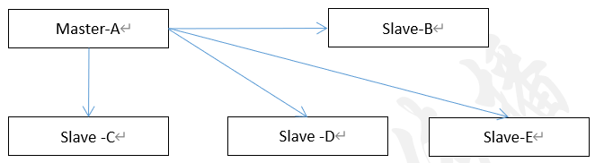
复制流程
在从节点执行slaveof命令后，复制过程便开始运作，大致分为6个过程：
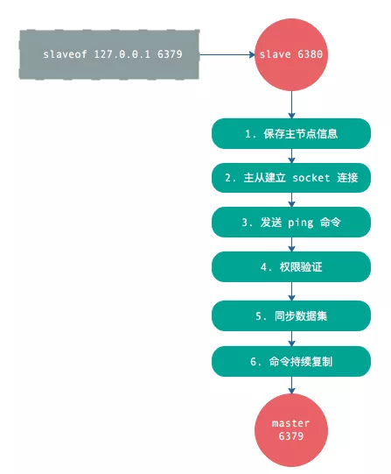
部署redis主从复制
192.168.80.41 master
192.168.80.42 slave

步骤:
安装并配置master角色的redis服务；
安装并配置slave角色的redis服务；
配置master角色的文件；
配置slave角色的文件；
验证主从复制功能；
master配置
#安装redis
tar xf redis-7.0.4.tar.gz
mv redis-7.0.4 /opt/redis
make
make install

#修改redis配置文件
vim /opt/redis/redis.conf
#设置服务监听地址
bind 192.168.80.41
#关闭redis的保护模式
protected-mode no
#开启redis的后台守护进程模式
daemonize yes
#设置redis的密码为123456
requirepass 123456
#设置slave节点的数量，如果slave节点数量少于此值，那么master节点将停止客户端的一切写请求
min-replicas-to-write 3
# master与slave之间同步数据的超时时间，若超过此时间，master节点将停止客户端的一切写操作
min-replicas-max-lag 10

redis-server /opt/redis/redis.conf
netstat -alptl|grep :6379
slave配置
#安装redis
tar xf redis-7.0.4.tar.gz
mv redis-7.0.4 /opt/redis
make
make install

#修改redis配置文件
vim /opt/redis/redis.conf
bind 192.168.80.41
protected-mode no
daemonize yes
#设置连接redis的密码
requirepass 123.com
#指定master的ip地址以及端口
replicaof 192.168.80.41 6379
#指定master的连接密码
masterauth 123456

redis-server /opt/redis/redis.conf
netstat -alptl|grep :6379
验证主从复制
#登录master节点验证
redis-cli -h 192.168.80.41 -a 123456 -p 6379
Warning: Using a password with '-a' or '-u' option on the command line interface may not be safe.
192.168.80.41:6379> keys *
1) "address"
2) "age"
3) "name"
192.168.80.41:6379> get name
"test"
192.168.80.41:6379> info replication
# Replication
role:master
connected_slaves:1
min_slaves_good_slaves:1
slave0:ip=192.168.80.42,port=6379,state=online,offset=2450,lag=0
master_failover_state:no-failover
master_replid:f64dc5fe7dfc13dc55904fbae4ca23cc0c57c70f
master_replid2:0000000000000000000000000000000000000000
master_repl_offset:2450
second_repl_offset:-1
repl_backlog_active:1
repl_backlog_size:1048576
repl_backlog_first_byte_offset:1
repl_backlog_histlen:2450
192.168.80.41:6379> exit

#登录slave节点验证
redis-cli -h 192.168.80.42 -a 123456 -p 6379
Warning: Using a password with '-a' or '-u' option on the command line interface may not be safe.
192.168.80.42:6379> keys *
1) "age"
2) "name"
3) "address"
192.168.80.42:6379> get name
"test"
192.168.80.42:6379> set t1 v1
(error) READONLY You can't write against a read only replica.
192.168.80.42:6379> info replication
# Replication
role:slave
master_host:192.168.80.41
master_port:6379
master_link_status:up
master_last_io_seconds_ago:9
master_sync_in_progress:0
slave_read_repl_offset:2324
slave_repl_offset:2324
slave_priority:100
slave_read_only:1
replica_announced:1
connected_slaves:0
master_failover_state:no-failover
master_replid:f64dc5fe7dfc13dc55904fbae4ca23cc0c57c70f
master_replid2:0000000000000000000000000000000000000000
master_repl_offset:2324
second_repl_offset:-1
repl_backlog_active:1
repl_backlog_size:1048576
repl_backlog_first_byte_offset:15
repl_backlog_histlen:2310
192.168.80.42:6379> exit

